فربد فولادی-98243045

عرفان رفیعی اسکوئی-98243027

در ابتدا یک پروژه می سازیم برای هر سوال بورد STM32 را انتخاب کردیم.

برای سوال اول از ما خواسته بود تا حاصل SUM برای اعداد 1 تا 8 را حساب کنیم.

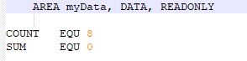برای حل این سوال ابتدا یک AREA تعریف می کنیم که دو مقدار count و sum که به ترتیب برابربا 8 و 0 هستند را با دستور EQU ایجاد کردیم.

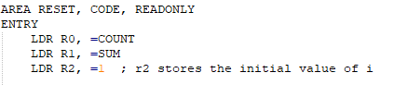سپس کد اصلی را زدیم به این صورت که در ابتدا مقادیر count و sum را در رجیستر های R0 و R1 قرار دادیم و رجیستر R2 را نیر برابر با 1 قرار دادیم که حکم i برای حلقه را دارد.

در ادامه یک برنج به نام myLoop درست کردیم که یک حلقه است تا با شمارنده i (R2) از 1 تا 8 را جمع کند و در sum قرار دهد.

پس ابتدا مقدار sum + i را حساب می کنیم و در sum قرار می دهیم سپس مقدار i را یکی اضافه می کنیم و با کم کردن R0 از R2 چک میکنیم که با مقدار count برابر است یا خیر.(با ست کردن فلگ Z)

* اگر برابر باشد اخرین مقدار i را نیز به sum اضافه میکنیم و وارد یک حلقه بی نهایت می شویم و برنامه به پایان می رسد.
* 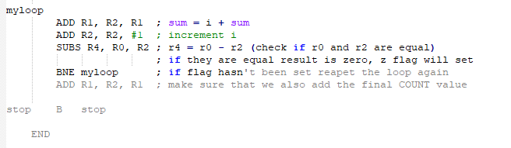اگر برابر نباشد دوباره به اول حلقه برنچ می زنیم و همان کار هارو تکرار می کنیم تا i برابر با count شود (شرط حلقه).

عکس از خروجی:

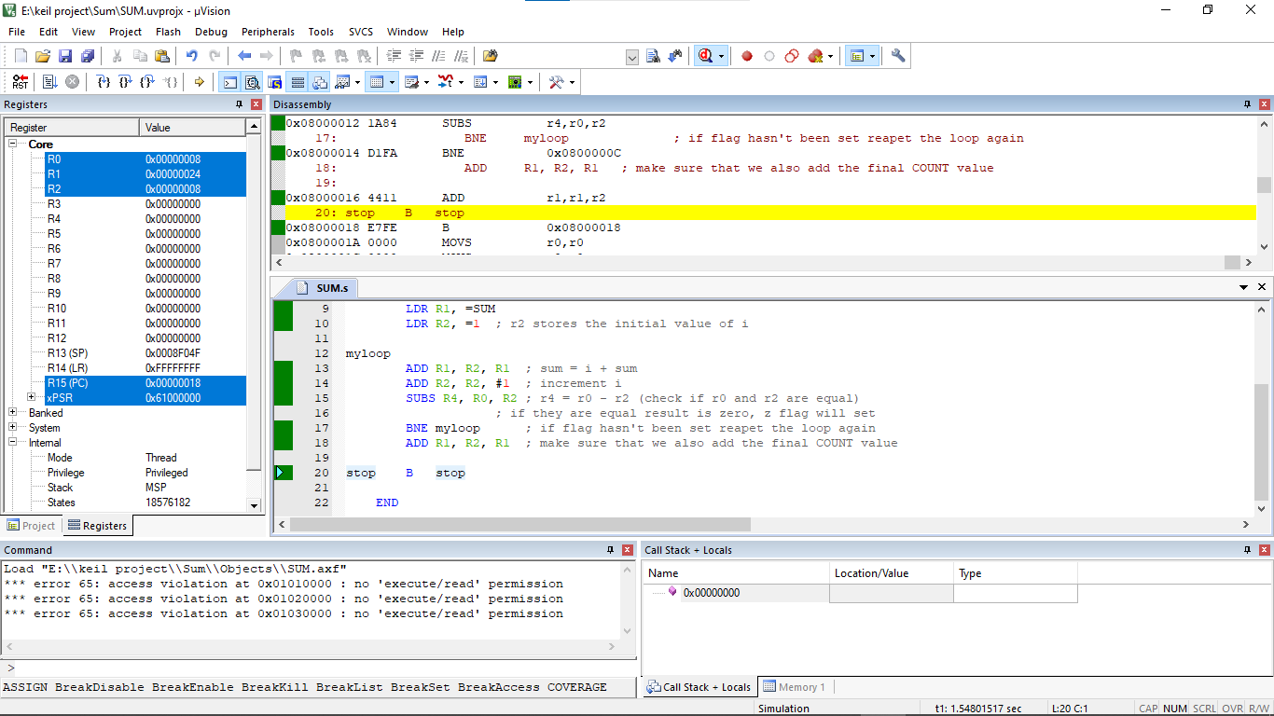

برای سوال دوم از ما خواسته بود تا یک مقدار دلخواه را تعداد 0 و 1 ان را حساب کنیم و یک سابروتین هم صدا بزنیم تا عملیات مد نظرش را انجام دهد.

برا ی حل ابتدا یک کد زدیم که تعداد 0 و 1 را حساب کند به این صورت که در R0 مقدار 0x1234 را قرار دادیم و در R4 مقدار 16 که تعداد بیت های عدد ما است و همین طور شمارنده حلقه ما.

همچنین یک AREA جدید تعیین می کنیم که DATA مون در ان قرار دارد و یک اسم نیز به عنوان برچسب قرار می دهیم برای دسترسی به این بخش و فضای 6 وردی تعیین می کنیم.

حال در AREA اصلی چون descending است اول باید sp را ببریم بالا ترین جایی که هست که میشه همون 0x18 یا 24.

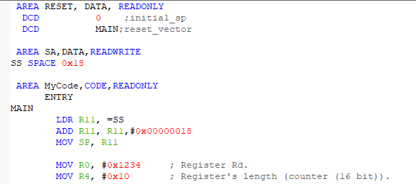

حال یک برنچ START می سازیم که main کد ما است.

در این جا ابتدا عدد را یک بیت به راست شیفت می دهیم و flag ها را نیز ست میکنیم.

سپس چک می کنیم که فلگ C ست شده است یا نه:

* اگر 1 باشد ست می شود و به COUNTING_ONE برنچ می شویم و مقدار R1 یکی اضافه می شود.
* اگر 0 باشد ست نمی شود و به COUNTING_ZERO برنچ می شویم و مقدار R2 یکی اضافه می شود.



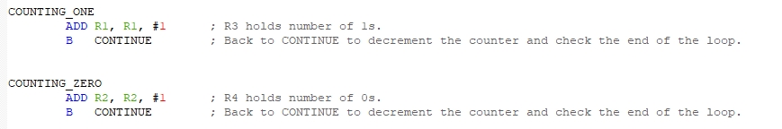

در مرحله بعد به COUNTINUE که ادامه START است برنچ می شویم که شرط حلقه را بررسی می کند که حلقه را تکرار کند یا به سابروتین برنچ شود.

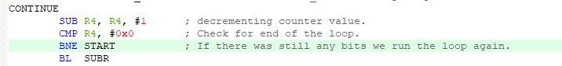

در سابروتین هم مقادیر R1 و R2 و LR را در استک میریزیم و یک سری دستورات MUL و SUB انجام می دهیم و دوباره اون مقادیر را از استک بر می گردونیم و به START بر می گردیم و وارد STOP می شویم و برنامه به اتمام می رسد.

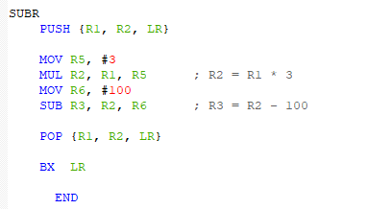

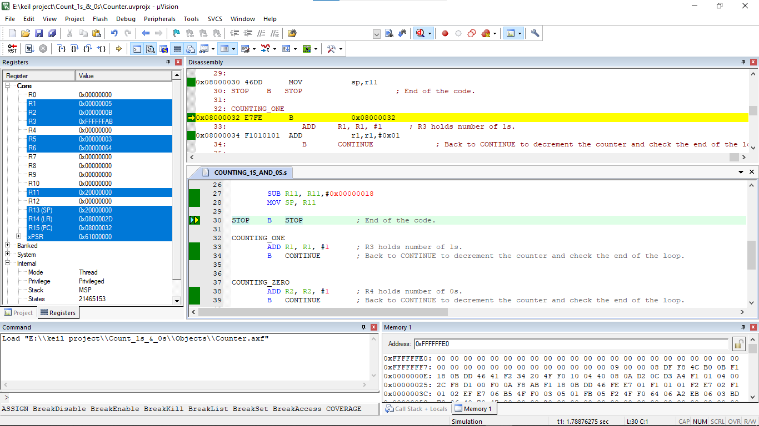عکس از خروجی: